【跨國單車】瀨戶內海 ( 島波海道+飛島海道 ) 單車悠遊６日 (入住一晚道後溫泉)
「四國」為日本四大島鐘面積最小的一座，位於〝瀨戶內海〞南面，與本州遙遙相對。儘管四國在宗教及政治的歷史地位深遠，但長久以來一直不受重視。四國意為「四個國家」，意指封建時代的讚歧、阿波、伊予、土佐，分別為現今的香川縣、德島縣、愛媛縣、高知縣。高松市、德島市、松山市、高知市分別為四縣的首府，亦是四國的主要城市，卻仍保有恬靜悠閒的氣息。四國依然充斥著濃厚的日本古早味。「瀨戶內海」為介於本州九州與四國之間的海峽，數千座島與分布其間。「島並海道」是西瀨戶汽車道的別稱，從廣島縣尾道市連結愛媛縣今治市，全長約60km。車道用11座橋連接瀨戶內海上的向島、因島、生口島、大三島、伯方島、大島共6個島。其中生口島、大三島間架設的多多羅大橋是全長1480ｍ的斜拉橋，號稱世界第一長。大島和今治間架設的來島海峽大橋是世界最早的三連吊橋，橋索勾勒出優美的弧線。1999年全線開通，各座橋上都設有自行車和行人專用道路，現在已成為島民重要的交通道路。

第  1  天 | 桃園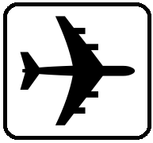岡山機場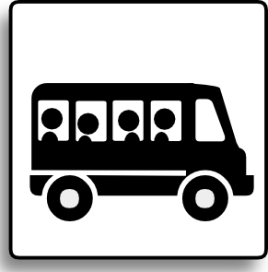尾道國際飯店 參考航班：IT-214桃園/岡山 11:30/15:05
 | 今天集合於桃園國際機場，由專員辦理出境手續後，搭乘豪華客機，飛往日本中國地區城市【岡山】是位於日本岡山縣南部的城市，也是岡山縣的縣廳所在地。岡山市是日本著名的桃太郎傳說的故事舞台，亦是眾多高級水果的產地。岡山自江戶時代是岡山藩池田氏的城下町，市中心有日本三名園之一的後樂園以及岡山城等景點。岡山市自古就是一座學術城市。位於大阪之西，北九州之東，是日本中國地區的政治、經濟中心。入境後專車接往飯店，組裝愛車，為翌日開始的島波海道單車行程預做準備。
 | 餐 食：午餐／機上簡餐 晚餐／飯店內自助餐或日式料理
 | 住 宿：尾道國際飯店 或 GREENHILL HOTEL 或同級
第  2  天 | 尾道市安芸灘大橋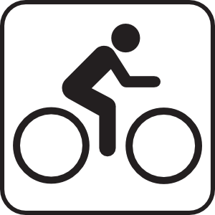騎行瀨戶內海【飛島海道】，本日騎行總距離約65公里岡村港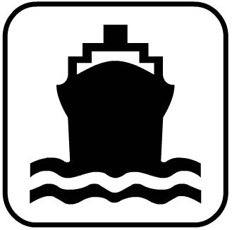今治市
 | 從飯店出發，開啟環瀨戶內海的行程【飛島海道】騎乘飛島海道，一覽純樸日本漁村風貌。參訪大崎下島名勝「御手洗老街」。騎乘下蒲刈島、上蒲刈島，位於大崎下島的大長及御手洗是 著名動漫《宮崎駿–給小桃的信(ももへの手紙)》做為故事主要場景。是喜歡動畫的旅客不能錯過的景點唷!!享用過好吃的午餐後騎行至岡村港搭船返回今治港騎車前往飯店。
 | 餐 食：早餐／飯店內早餐 午餐／漁港日式定食料理 晚餐／飯店內自助餐
 | 住 宿：今治國際飯店 或 SUPER HOTEL IMABARI或 瀨戶內莊 或 民宿名駒 或同級
第  3  天 | 第三天 今治 道後溫泉 松山城 飯店（本日騎行總距離約45公里）
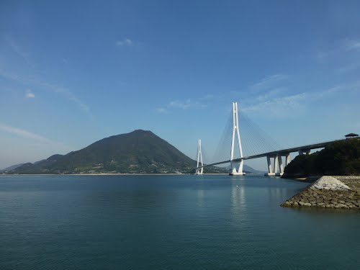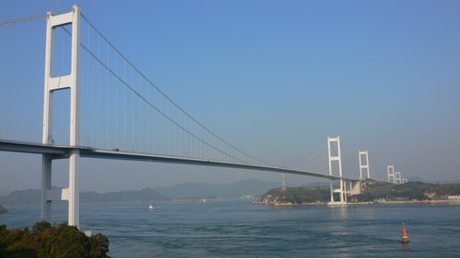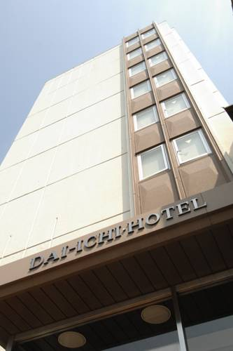【道後溫泉】擁有3000年歷史，是日本三大古泉之一（另兩個是有馬溫泉和白濱溫泉），甚至有聖德太子在此入浴的文獻記錄，歷史非常悠久，號稱天下第一古湯，2009年3月，更獲得《米其林觀光版日本篇》的兩顆星評價。主要名勝是「道後溫泉本館」因〝日本天皇〞、文學家〝夏目漱石〞下榻而聲名大噪，建於1894年明治時期木製的公共浴室，位於旅館和飯店林立的溫泉街中心，是道後的象徵。建築物的內部是個樓梯，通路和房間像迷宮般，充滿了洗澡者和匆忙的職員。來到這裡一定要來參觀「神隱少女油屋」這裡是宮崎駿動晝片「神隱少女」〝油湯〞的場景；雖然在這裡看不到湯婆婆、千尋的身影，但造型之相似總讓人感動到會心一笑。溫泉街旁紅身綠頂的〝少爺音樂鐘〞自早上八點到晚上十點，每到整點時分，隨即響起叮叮噹噹的音樂，夏目漱石《少爺》書中角色的人偶陸續登場，隨著清脆的音樂擺動，吸引在場每位遊客的注目。還有《少爺蒸汽火車》亦是觀光客必留影之場景喔～
【松山城】四國著名的松山城，建於海拔 132 公尺的勝山山頂，是日本全國僅存 12 座的現存天守之中海拔最高的城堡。松山城由築城名人加藤嘉明於 1602 年開始築城，歷經 25 年歲月於 1627 年完成。與姬路城的樣式相同，松山城屬於連郭式平守，以渡橹來連結大天守閣、小天守閣、南隅橹、北隅櫓等建築，稱為日本三大平山城或日本三大連郭式平山城。
 | 餐 食：早餐／飯店內早餐 午餐／日式料理 晚餐／飯店內用餐
 | 住 宿：松山APA HOTEL 或 道後御湯 或 道後彩朝樂 或同級
第  4  天 | 道後溫泉 今治市 來島海峽大橋 大島 伯方島 大三島 尾道（本日騎行總距離約70公里）
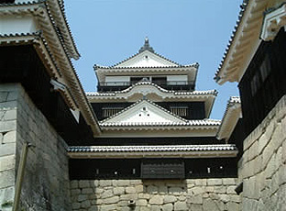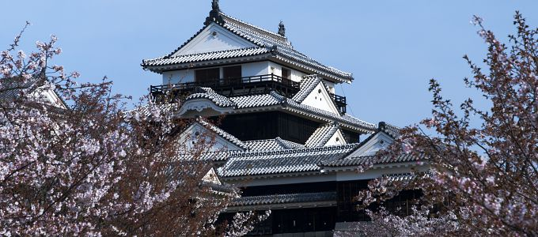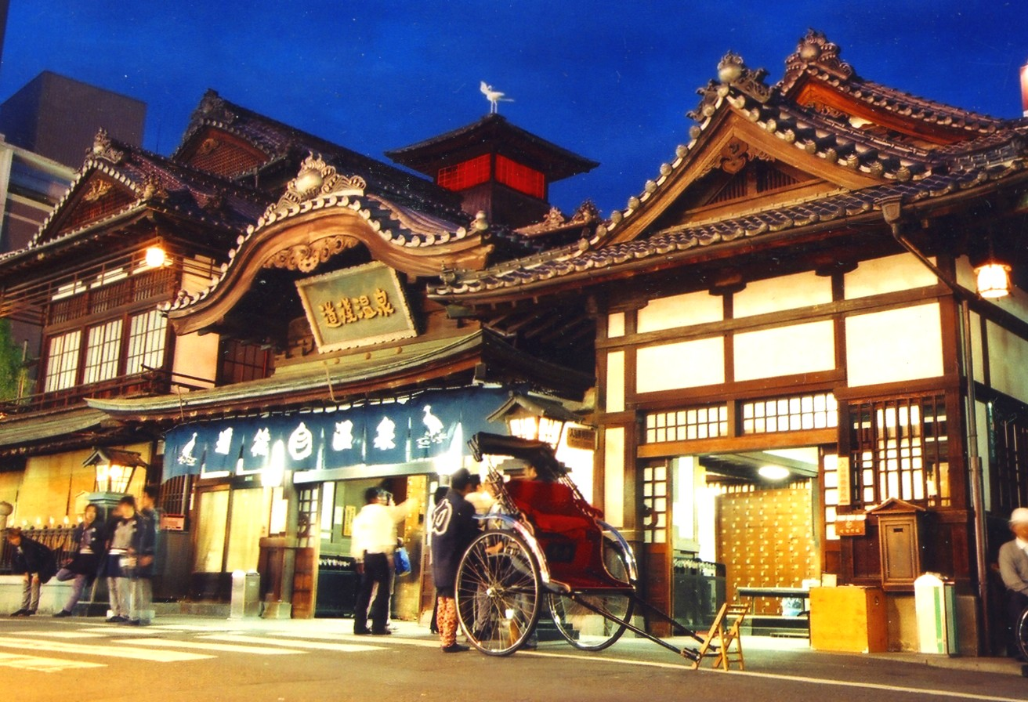今天的自行車行程就是快樂騎行跨越瀨戶內海的【島波海道】!
瀨戶內海しまなみ海道（中文別稱島波海道。島浪海道。島並海道）貫穿瀨戶內海的しまなみ海道，是連結本州與四國的三條公路（自動車道）之一。瀨戶內海位於日本本州，四國與九州之間，這一塊區域又稱瀨戶內地方。瀨戶內地方由於四國與本州山地的屏障，氣候較溫暖乾燥，年降雨量約1000-1400毫米，日照時間長，當地稱為瀨戶內海式氣候。瀨戶內海國立公園日本於1931年開始施行國立公園法，1934年就成立了瀨戶內海國立公園，日光國立公園，中部山岳国立公園以及富士箱根國立公園(1936)等。由此可見瀨戶內海星羅棋布的島嶼地型與植物生態，清澈的海水與海洋生物，在自然與生態上的重要性，都必須特別加以保護。瀨戶內海潮起朝落，景觀變化萬千，吸引眾多遊客前來本地。清晨時分美麗的朝陽與晨曦，喚醒一片水岸山色。晴朗的天侯下，碧海陪襯著無限開闊的藍天。黃昏時刻狂野的夕陽映照出一片橘紅，美景讓人驚嘆。芸予諸島（げいよしょとう）瀨戶內海しまなみ海道沿線，散落著超過數百個個大小不一的島嶼，這些島嶼統稱為芸予諸島。芸是安芸；廣島縣的古稱，予是伊予；愛媛縣的古稱。其中有人島約50個，居民合計約18萬人。1999年全線開通的島波海道，是唯一可以騎自行車或徒步連結本島與四國，橫斷「瀨戶內海」的道路。大島和今治間的來島海峽大橋，是世界最早的三連吊橋，橋索在內海海面上勾勒出優美的弧線。跨越六座島、七座橋，在規劃良善的自行車專用道，以迂迴變化的角度觀賞錯落在內海之間的島嶼風光。視線隨著您前進的節奏而改變，一邊騎行之餘也別忘了適時停留，以相機捕抓每個令人感動的瞬間。
★注意：因上下橋均須爬坡，請注意停留拍照時間。
 | 住 宿：尾道國際飯店 或 GREENHILL HOTEL 或同級
第  5  天 | 第五天 尾道 倉敷美觀地區 岡山後樂園 飯店
飯店享用完美味早餐後，搭乘巴士前往【倉敷美觀地區】白壁宅邸與倉敷川沿岸柳樹所形成的街道，為國家重要傳統建造物群保存地區，於1600年代，作為運送物資集散地而繁榮至今。將歷史傳統融合於現代生活，悠閑的氛圍令人著迷。收藏世界名畫的大原美術館、由代表倉敷的纖維工廠遺址所改建的紅磚建築物倉敷愛美廣場 Ivy Square、收藏約700件民俗藝品的倉敷民藝館、倉敷考古館等，許多文化設施座落於此，日西並存，別具風情。阿智神社前的參道等保留著昔日風貌的本町、東町一帶，大多被指定為街道保存地區，其中林立著許多餐飲店、藝廊、雜貨店，是新舊交融的寧靜城鎮。
其中，「倉敷川遊船」特別受到觀光客喜愛，小船隨著倉敷川流經市中心，沿途可欣賞白壁街道的景色。也推薦穿著和服或浴衣漫步於此，體驗日本文化。美觀地區也有許多日本料理的餐館和倉敷知名的糕點店，能夠盡情享用日本傳統美食夜間點燈後的美觀地區，轉變為寧靜的街道，展現有別於白天的風貌。也可選擇住宿於美觀地區內由町家(商家)所改建成現代風格的住宿設施及民宿，悠閑地欣賞街景。
【岡山後樂園】興建於約300年前，是日本具代表性的諸侯庭園，作為日本武士權力的象徵之一，和金澤市的兼六園、水戶市的偕樂園並稱日本三大名園。總面積約13公頃的腹地內，以作為起居室的「延養亭」為主，有能樂舞台、池塘、山、梅林、茶田等，是日本庭園中罕見的開放性寬闊草坪樣式。可登上「唯心山」一覽園區景色，或是漫步於周邊的池間小路，欣賞迴遊式庭園多變的景色。
位於正門旁的「延養亭」除了能將園內的美景盡收眼底之外，以園外的岡山城及周邊山群為背景的「借景」造園手法也值得玩味。座落於園內中心的「流店」，特意將流水通過建築物下方，可於此欣賞水流的變化，夏季涼爽，成為歷代藩主靜心思考的絕佳場所。園內飼養著丹頂鶴。此外，包含百餘棵的梅花樹林在內，春季的櫻花、杜鵑花、菖蒲花、蓮花等，能夠欣賞四季不同的花卉。秋季的紅葉也很迷人。在夏季和秋季時則會舉辦期間限定的「幻想庭園」，不只將開園時間延長至夜間，更以蠟燭等燈光點綴園區，讓來訪的遊客享受有別於白天的幻想空間，深受大家喜愛。園內除設有餐廳「四季彩」，提供採用岡山當地新鮮食材的日本料理，另有茶屋可體驗品嘗抹茶。
 | 餐 食：早餐／飯店內早餐 午餐／方便逛街敬請自理 晚餐／飯店內自助餐或日式料理
 | 住 宿：岡山廣場華盛頓飯店 或同級
第  6天 | 參考航班： IT-215 岡山桃園 15:55/17:40
 | 早餐過後整理行囊，前往廣島機場，為本次【跨國單車】瀨戶內海 ( 島波海道+飛島海道 ) 單車悠遊６日之旅畫下句點。
 | 餐 食：早餐／飯店內自助式早餐 午餐／方便逛街敬請自理
 | 住 宿：甜蜜的家
【出團注意事項】(為維護個人權益，請詳閱以下注意事項)
【成團人數】16人。(若未達成團人數，將取消出團或修改成團人數與價格)
【行程內容】行程班機時間之確認以說明會為主。
如因班機變動或其他特殊狀況或遇不可抗拒之因素，本公司將保持變更行程之權利。
※請特別注意：如遇觀光地區休假及住宿飯店地點調整，本公司保有變更觀光行程之權利。
如有離隊放棄參觀行程，恕不退費。
【包含費用】領隊司機工作人員小費、領隊服務費、機票、交通、住宿、餐食(自理部分請參照行程內容所示)、旅遊責任500萬保險+20萬醫療(未滿14歲以下孩童及65歲以上之貴賓，按規定只能保到200萬保險+20萬醫療)、兩地機場稅、附加燃油稅。
【不含費用】證照、個人費用、自理部分餐食、自行車個人裝備(安全帽/水壺/車衣褲/車燈...等費用)、其他活動設施使用費、自行車租借、個人機票價差。
※建議您可自行加保旅平險(15歲以下孩童按規定無法加保旅平險)
【住宿說明】住宿以兩人一室分配，若指定單人住房，須補足單人房差。

